2020年高考全真模拟题
物 理
考生注意：
1．本试卷共100分。考试时间90分钟。
2．请将各题答案填写在答题卡上。
3．本试卷主要考试内容：高考全部内容。
一、单项选择题：本题共8小题，每小题3分，共24分。在每小题给出的四个选项中，只有一项是符合题目要求的。
1．布朗运动是1826年英国植物学家布朗用显微镜观察悬浮在水中的花粉时发现的。不只是花粉和小炭粒，对于液体中各种不同的悬浮微粒，例如胶体，都可以观察到布朗运动。对于布朗运动，下列说法正确的是
A．布朗运动就是分子的运动
B．布朗运动说明分子间只存在斥力
C．温度越高，布朗运动越明显
D．悬浮在液体中的微粒越大，同一瞬间，撞击微粒的液体分子数越多，布朗运动越明显
2．伽利略为研究自由落体运动，做了一项实验。如图所示，将铜球从斜槽的不同位置由静止释放，伽利略手稿中记录了一组实验数据：
时间单位 | 1 | 2 | 3 | 4 | 5 | 6 | 7 | 8
距离单位 | 32 | 130 | 298 | 526 | 824 | 1192 | 1600 | 2104
从上表中能够得到的结论是
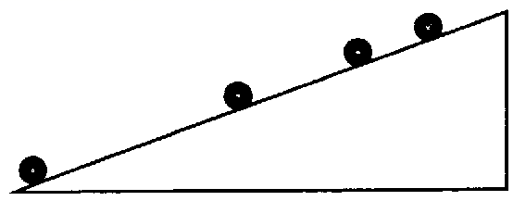
A．…
B．…
C．若以时间为横坐标，距离为纵坐标，其图象是一条直线
D．若以时间的二次方为横坐标，距离为纵坐标，其图象是一条抛物线
3．“太空加油站”可以给飞往月球、小行星或火星的飞行器重新补充燃料，延长飞行器的使用寿命。若某“太空加油站”在同步卫星运行轨迹所在平面内的圆周轨道上运行，其轨道半径比同步卫星的轨道半径小，则下列说法正确的是
A．“太空加油站”的线速度大于同步卫星的线速度
B．“太空加油站”的角速度小于同步卫星的角速度
C．在“太空加油站”工作的宇航员处于超重状态
D．“太空加油站”的加速度小于同步卫星的加速度
4．如图所示，一列简谐横波沿x轴传播，t s时刻与(t+1)s时刻在x轴上的－3m～3m区间内的波形相同。下列说法正确的是
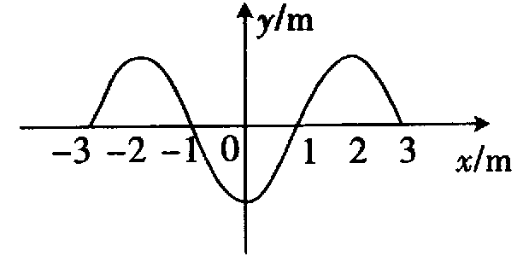
A．该波一定沿x轴正方向传播
B．该波的周期一定为1s
C．该波的最大传播速度为10m／s
D．该波的最小传播速度为4m／s
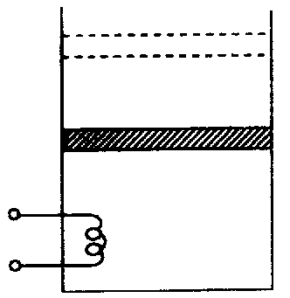
5．如图所示，开口竖直向上的薄壁绝热汽缸内壁光滑，缸内下部装有电热丝，一定质量的理想气体被一绝热活塞封闭在汽缸内，活塞与汽缸壁紧密接触。现通过电热丝对缸内气体缓慢加热，则该过程中
A．气体的压强增大
B．气体的内能增大
C．气体分子热运动的平均动能可能减小
D．气体对外界做的功等于气体吸收的热量
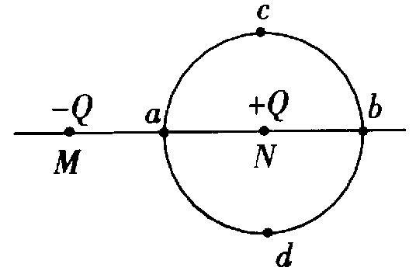
6．如图所示，M点固定一负电荷，N点固定一正电荷，两者所带的电荷量相等、相距为L，以N点为圆心、为半径画圆，a、b、c、d是圆周上的四点，其中a、b两点在直线MN上，c、d两点的连线过N点且垂直于MN，一带正电的试探电荷沿圆周移动。下列说法正确的是
A．该试探电荷在b点所受的电场力最大
B．该试探电荷在a、b两点所受电场力的方向相同
C．该试探电荷在b点的电势能最大
D．该试探电荷在c、d两点所受的电场力相同
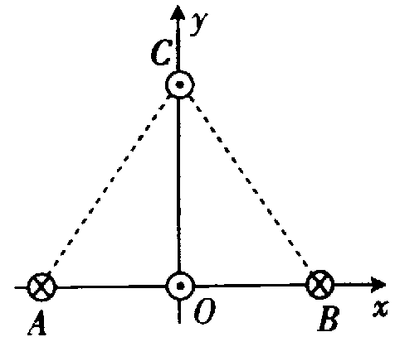
7．如图所示，A、B、C是等边三角形的三个顶点，O点是A、B两点连线的中点。以O点为坐标原点，以A、B两点的连线为x轴，以O、C两点的连线为y轴，建立坐标系。过A、B、C、O四点各有一条长直导线垂直穿过坐标平面，各导线中通有大小相等的电流，其中过A、B两点的导线中的电流方向向里，过C、O两点的导线中的电流方向向外。过O点的导线所受安培力的方向为
A．沿y轴正方向
B．沿y轴负方向
C．沿x轴正方向
D．沿x轴负方向
8．在图甲所示电路中，理想变压器原、副线圈的匝数之比为10：1，电阻R₁、R₂的阻值分别为5Ω、6Ω，电压表和电流表均为理想电表。若接在变压器原线圈的输入端的电压如图乙所示(为正弦曲线的一部分)，则下列说法正确的是
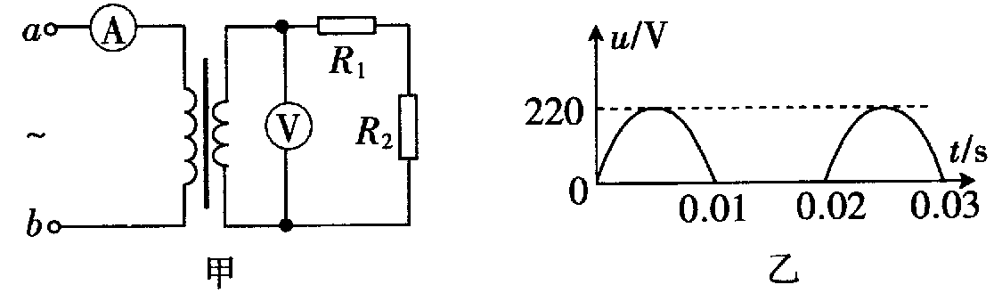

A．电压表的示数为25．1 V B．电流表的示数为1 A
C．变压器的输入功率为 D．变压器的输出功率为11W
二、多项选择题：本题共4小题，每小题4分，共16分。在每小题给出的四个选项中，有多项符合题目要求。全部选对的得4分，选对但不全的得2分，有选错的得0分。
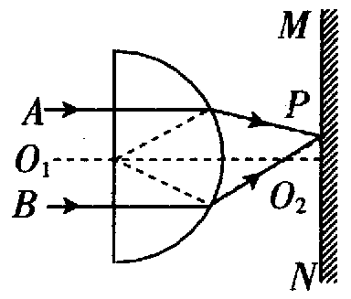
9．O₁O₂是半圆柱形玻璃体的对称面和纸面的交线，A、B是关于O₁O₂轴等距且平行的两束不同单色细光束，两束光从玻璃体右方射出后的光路如图所示，MN是垂直于O₁O₂放置的光屏，沿O₁O₂方向不断左右移动光屏，可在屏上得到一个光斑P。下列说法正确的是
A．A光的光子能量较大
B．在真空中，A光的波长较长
C．在真空中，A光的传播速度较大
D．光从玻璃体中射出时，A光的临界角大于B光的临界角
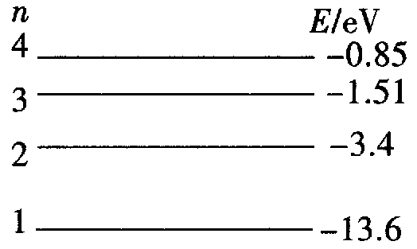
10．氢原子能级示意图的一部分如图所示，一群氢原子处于n=4能级。当这些氢原子在这些能级间跃迁时，下列说法正确的是
A．可能放出6种能量的光子
B．由n=4能级跃迁到n=3能级的过程中，放出光子的频率最大
C．从n=2能级跃迁到n=1能级的过程中，辐射出的光子的能量最大
D．处于n=1能级的氢原子能吸收15 eV的能量发生跃迁
11．用均匀导线做成的单匝正方形线圈的边长为l，正方形的一半放在垂直于纸面向里的匀强磁场中，a、b、c、d分别为各边的中点，如图所示。下列说法正确的是
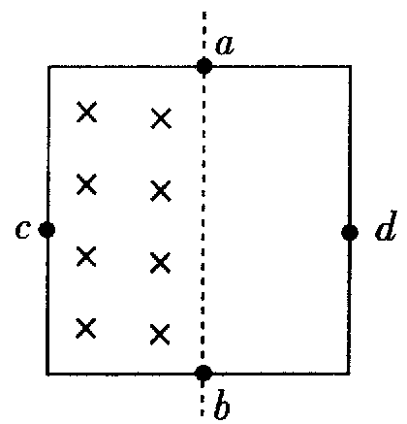
A．当磁场的磁感应强度不变时，线框以ab为轴旋转，线框中有感应电流
B．当磁场的磁感应强度不变时，线框分别以ab和cd为轴以相同的角速度旋转，感应电动势的最大值不同
C．当线框不动，磁场的磁感应强度增大时，a点电势低于b点电势
D．当磁场的磁感应强度以的变化率增大时，a、b两点的电压
12．如图所示，AB、AC两固定斜面的倾角分别为53°、37°，底端B和C在同一水平面上，顶端均在A点。现使两相同的小物块甲、乙(图中未画出，均视为质点)同时从A点分别沿斜面AB、AC由静止下滑，结果两物块同时滑到斜面的底端。已知甲物块与斜面AB间的动摩擦因数为，取sin53°=0．8，cos53°=0．6，则下列说法正确的是
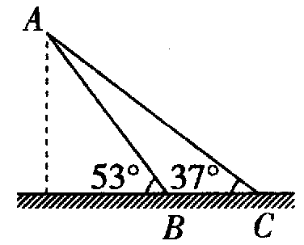
A．两物块沿斜面下滑过程中所受摩擦力的大小之比为6：1
B．两物块沿斜面下滑过程中的加速度大小之比为6：1
C．两物块沿斜面下滑过程中损失的机械能之比为9：2
D．两物块到达斜面底端时的速率之比为1：1
三、非选择题：本题共6小题，共60分。
13．(6分)某同学利用图甲所示装置验证动量守恒定律。主要实验步骤如下：
Ⅰ．沿实验桌左右移动垫块，直至接通交流电源后，轻推小车A，与小车相连的纸带上打出一系列分布均匀的点迹(相邻两点间的间距相等)，断开电源；
Ⅱ．将小车B(未画出，与小车A完全相同)静置于长木板上的P处，并将适量砝码放在小车B中；
Ⅲ．接通电源，沿木板方向向下轻推一下小车A，使小车获得一初速度，两车碰撞后粘在一起，打点计时器打出一系列的点迹，如图乙所示；
Ⅳ．用天平测得小车A的质量为195g，小车B与钩码的总质量为240g。
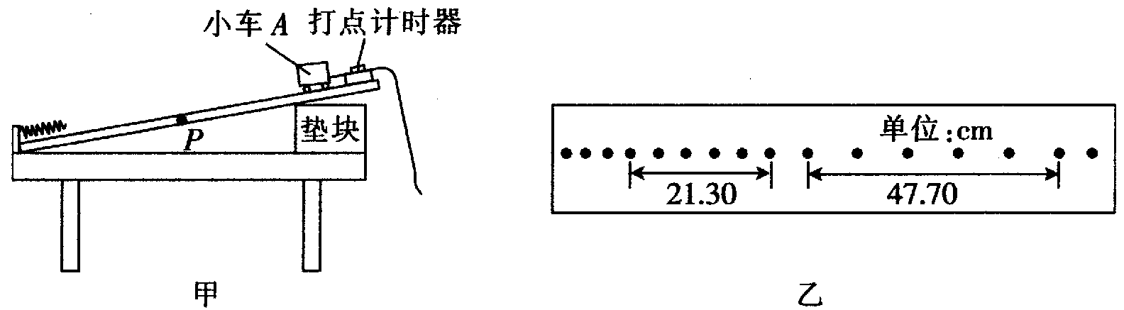

(1)在步骤I中，要求纸带上打出的点迹分布均匀的原因是__________________________。
(2)已知打点计时器所接交流电源的频率为50Hz，则碰撞前瞬间系统的总动量p₁=_______
kg·m／s(结果保留三位有效数字)，碰撞后瞬间系统的总动量p₂=________kg·m／s(结果保留三位有效数字)；若在实验误差允许的范围内，满足_____________，则系统动量守恒得到验证。
14．(7分)利用图甲所示电路测量多用电表电阻挡“×1k”倍率时内部电池的电动势和内阻(多用电表内部接入电路的总电阻)，同时测量电压表的内阻。提供的器材有：多用电表、电压表(量程为6V，内阻为十几千欧)、滑动变阻器(最大阻值为10kΩ)、导线若干。
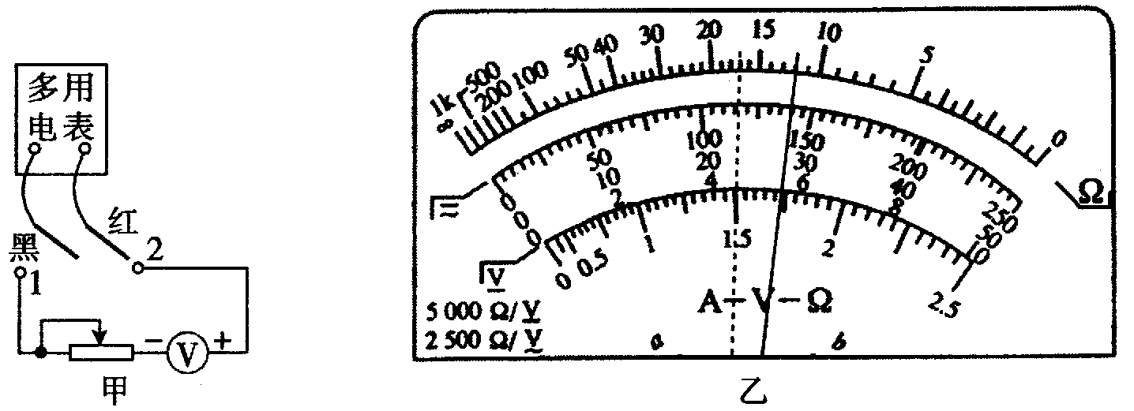

(1)将多用电表的选择开关打到电阻挡“×1k”倍率，接着进行________________________。
(2)将图甲中黑表笔与_______(选填“1”或“2”)端相连，红表笔与另一端相连。
(3)将滑动变阻器的滑片移至右端，此时电压表的示数为3．90V，多用电表的指针指在图乙中的实线位置，其示数为_________kΩ；再将滑片向左移至某一位置时，电压表的示数为3．30V，此时多用电表的指针指在图乙中的虚线位置，其示数为__________kΩ。
(4)电压表的内阻为__________kΩ；多用电表电阻挡“×1k”倍率时内部电池的电动势为___________V(结果保留三位有效数字)、内阻为____________kΩ。
15．(8分)如图所示，一竖立的汽缸用质量为m的活塞封闭一定质量的理想气体，活塞的横截面积为S、厚度不计，汽缸内壁光滑且缸壁导热。开始时活塞被固定在A处，活塞与汽缸底部相距为H。打开固定螺栓K，活塞下降，稳定后，活塞停在与汽缸底部相距为的B处。大气压强为p₀，气体的初始温度为T₀，重力加速度大小为g。
(1)求开始时汽缸内气体的压强p₁；
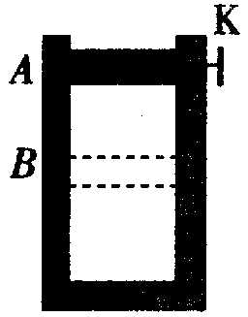
(2)活塞到达B处稳定后，对汽缸内的气体缓慢加热，求活塞再次到达A处时的热力学温度T。

16．(9分)如图所示，劲度系数k=20N／m的轻弹簧下端与静止在水平地面上的重物A相连，弹簧上端与不可伸长的轻绳相连，轻绳绕过轻质光滑定滑轮，另一端连一轻质挂钩。开始时定滑轮两侧的轻绳均处于伸直状态，A上方的弹簧和轻绳均沿竖直方向。现在挂钩上挂一质量m=0．1kg的物块B并由静止释放，它恰好能使A与地面接触但无压力。已知弹簧的弹性势能E_{P}=。(其中k为弹簧的劲度系数，x为弹簧的形变量)，弹簧始终在弹性限度内且弹簧上端一直未接触定滑轮，取g=10m／s²，空气阻力不计。
(1)求当A恰好与地面接触但无压力时弹簧的形变量x₀以及A的质量M；
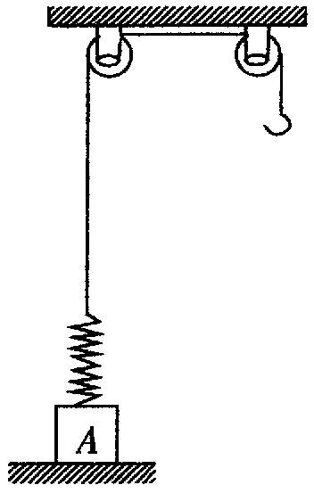
(2)若将B换成另一个质量为4m的物块C，并将C挂在挂钩上后由静止释放，求A恰好与地面接触但无压力时C的速度大小v(结果可保留根号)。

17．(14分)驾车打盹极其危险。某轿车在平直公路上以大小v₁=32m／s的速度匀速行驶，轿车司机老王疲劳驾驶开始打盹时，轿车与前方正以大小v₂=18m／s的速度匀速行驶的大货车间的距离L=100m。若老王打盹的时间t₁=6s，醒来时发现险情紧急刹车，从老王醒来到轿车开始减速行驶所用的时间t₀=1s，轿车减速行驶中所受阻力大小为其重力的，取g=10m／s²。
(1)请通过计算判断轿车是否会撞上货车；
(2)若从老王开始打盹到轿车开始减速行驶的时间内(即t₁+t₀时间内)，货车匀加速到速度大小v₃=24m／s之后匀速行驶，请通过计算判断轿车是否会撞上货车。

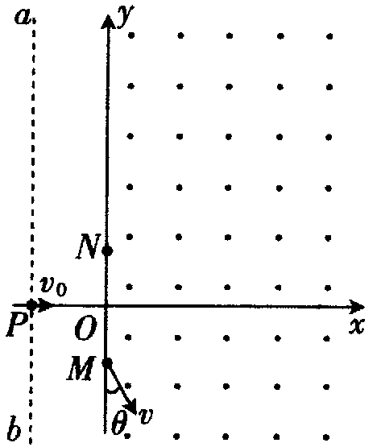
18．(16分)如图所示，在直角坐标系xOy中，虚线ab垂直于x轴，垂足为P点，M、N两点的坐标分别为(0，－L)、(0，L)。ab与y轴间存在沿y轴正方向的匀强电场(图中未画出)，y轴的右侧存在方向垂直坐标平面向外的匀强磁场，其他区域无电场和磁场。在质量为m、电荷量为q的绝缘带正电微粒甲从P点以某一初速度沿x轴正方向射入电场的同时，质量为m、电荷量为q的绝缘带负电微粒乙以初速度v从M点在坐标平面内沿与y轴负方向成夹角的方向射入磁场，结果甲、乙恰好在N点发生弹性正碰(碰撞时间极短且不发生电荷交换)，碰撞后均通过ab。微粒所受重力及微粒间的作用力均不计。求：
(1)磁场的磁感应强度大小B以及乙从M点运动到N点的时间t；
(2)P点与坐标原点O间的距离x₀以及电场的电场强度大小E；
(3)碰撞后乙通过ab时的位置的纵坐标y_{乙}。

2020年高考全真模拟题
物理参考答案
1．C 2．B 3．A 4．D 5．B 6．C 7．A 8．D 9．BD 10．AD 11．AC 12．AC
13．(1)为了保证小车所受合力为零(其他说法只要合理，均可给分)(2分)
(2)0．930 (2分) 0．927 (1分) p₁=p₂ (1分)
14．(1)欧姆调零(或电阻调零) (1分)
(2)2 (1分)
(3)12．0 (1分) 17．0 (1分)
(4)12．0 (1分) 8．94 (1分) 15．5 (1分)
15．解：(1)活塞停在B处时，缸内气体的压强为：
(2分)
由玻意耳定律有： (2分)
解得：。(1分)
(2)由盖—吕萨克定律有：
(2分)
解得：T=2T₀。(1分)
16．解：(1)B下落过程，对B与弹簧组成的系统，根据能量守恒定律有：
(2分)
解得：x₀=0．1m (1分)
[或：根据竖直方向弹簧振子的对称性可知，物块B在最低点时的加速度大小为g、方向竖直向上，有：
kx₀=2mg (2分)
解得：x₀=0．1m (1分)]
当A恰好与地面接触但无压力时，对A，由物体的平衡条件有：
kx₀=Mg (1分)
解得：M=0．2 kg。 (1分)
(2)从C下落至A恰好与地面接触但无压力的过程，对C与弹簧组成的系统，根据能量守恒定律有：
(3分)
解得：。 (1分)
17．解：(1)轿车匀速行驶通过的距离为：
x₁=v_{l}(t₁+t₀)=224 m (2分)
假设轿车未撞上货车，且从轿车开始减速行驶到轿车与货车速度相同时所用的时间为t₂，由匀变速直线运动的规律有：
v₂=v₁－at₂，其中加速度大小a=0．7 g (1分)
解得：t₂=2 s (1分)
轿车减速行驶通过的距离为：
(1分)
从老王开始打盹到轿车与货车速度相同的时间内，货车通过的距离为：
s=v₂(t_{l}+t₀+t₂)=162 m (1分)
由于x₁+x₂－s=112 m＞L，故轿车会撞上货车。 (1分)
(2)货车加速行驶通过的距离为：
(2分)
假设轿车未撞上货车，且从轿车开始减速行驶到轿车与货车速度相同时所用的时间为t₃，由匀变速直线运动的规律有：
v₃=v₁－at₃ (1分)
解得： (1分)
货车匀速行驶通过的距离为：L₂=v₃t₃=27．4 m (1分)
轿车减速行驶通过的距离为：
(1分)
由于x₁+x₃－(L₁+L₂)=81．6m＜L，故轿车不会撞上货车。 (1分)
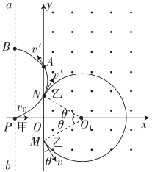
18．解：(1)甲、乙的运动轨迹如图所示，由几何关系可知△MNO₁为正三角形，故乙绕圆心O₁做圆周运动的半径为：
R=2L (1分)
洛伦兹力提供乙做圆周运动所需的向心力，有：
(1分)
解得： (1分)
乙从M点运动到N点的时间为：
解得：。 (1分)
(2)甲从P点运动到N点的过程中做类平抛运动，由于甲、乙恰好在N点发生正碰，故碰撞前瞬间甲的速度方向与y轴正方向的夹角为θ，设甲的初速度大小为v₀、加速度大小为a，有：
(1分)
(1分)
x₀=v₀t (1分)
根据牛顿第二定律有：qE=ma (1分)
解得： ， (1分)
(3)设碰撞前瞬间甲的速度大小为v₁(以v₁的方向为正方向)，碰撞后甲、乙的速度分别为v₁＇、v＇，根据动量守恒定律有：
mv₁－mv=mv₁＇+mv＇ (1分)
根据机械能守恒定律有：
(1分)
解得：v₁＇=－v，v＇=v₁ (1分)
由几何关系可知：
v₁=2v₀，其中由(2)可得 (1分)
碰撞后乙先在磁场中做匀速圆周运动，从y轴上的A点进入电场区域，由几何关系可知，A、N两点间的距离即乙做圆周运动的半径r，有：
由几何关系可知，乙通过A点时的速度方向与y轴正方向的夹角为θ，此时乙沿x轴负方向和y轴正方向的分速度大小分别为：
v_{x}=v＇sinθ，v_{y}=v＇cosθ(1分)
设乙从A点运动到ab上的B点的时间为t＇，有：
， (1分)
[或：由几何关系可知，乙通过A点时的速度方向与y轴正方向的夹角为θ，根据对称性可得，乙从A点运动到ab上的B点的过程中沿y轴正方向的位移大小为：h=L (2分)]
经分析可知：y_{乙}=L+r+h
解得：。 (1分)

